不链接未调用过的函数，减少image尺寸的方法

分以下2步进行：

1、CFLAGS 加上 -ffunction-sections -fdata-sections

作用是将不同函数编译到不同的section上面。如果没有这个选项，所有的函数都会编译到一个section上面，于是函数就不能被“剥离”。

例如：

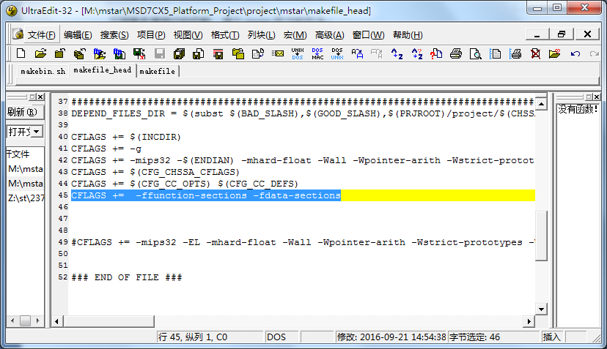

2、LDFLAGS 加上 --gc-sections

作用是把不要的函数section去掉

例如：

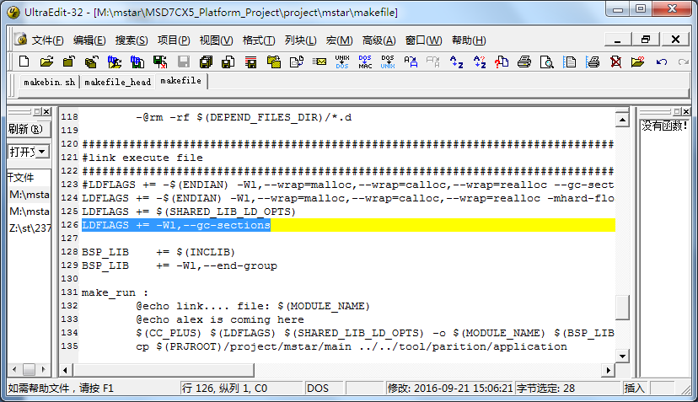

编译后的效果如下：



未加优化参数前19M，优化后15M，还仅仅是重编了长虹框架层，如果SDK也用这种方式，效果会更明显。

综上，建议测试后推广使用。